Carta a S.S. León XIV

Como si Dios existiera o como si Dios no existiera
José Corral

Jun 11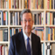

Se identifica a León XIII y su Rerum novarum con el inicio de la llamada Doctrina Social de la Iglesia. Desde entonces, los Papas han dedicado un especial interés a las cuestiones políticas y sociales que afectan a toda la humanidad y a las personas que la componen.
En abril de 2004 se presentó el Compendio de la Doctrina Social de la Iglesia, promovido por Juan Pablo II, que trata ampliamente de la persona humana y sus derechos, la familia, el trabajo, la economía, la política, las relaciones internacionales, el medio ambiente y la promoción de la paz. Y termina con una conclusión titulada: Hacia una civilización del amor.
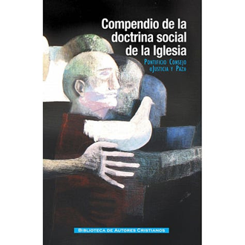
En esos años, con un mundo globalizado, ya era una carencia grave la falta de una ética universal que permitiera tener unos criterios morales básicos sobre los principales problemas de la humanidad. Los líderes de los grandes países y de los grupos culturales actuaban en estas materias según el interés propio y de sus colectivos.
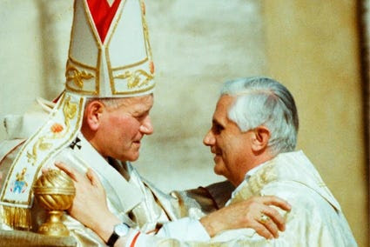
Juan Pablo II y el cardenal Ratzinger
Ante el relativismo moral existente, Juan Pablo II encargó al entonces cardenal Ratzinger, la búsqueda de una base ética común que permitiera ponerse de acuerdo a los líderes mundiales sobre cómo actuar ante los graves problemas de una humanidad desnortada. Comento este importante encargo en el anexo, pero adelanto que el trabajo realizado no tuvo el éxito que se esperaba. No se ha encontrado la ética universal buscada, y con ello el mundo no hizo caso a las encíclicas Caritas in veritate del ya Papa Benedicto XVI ni a las Laudate si y Fratelli tutti de Francisco. Ni tampoco hace caso a las llamadas de la ONU sobre la conservación de nuestro hábitat y sobre la supresión de las armas letales. Y así estamos.
Escribo ahora esta carta abierta a S.S, León XIV por si mis ideas sirven de algo a lo mucho trabajado por la Iglesia en busca de una ética universal. Una ética que ayude a mejorar la relación entre los hombres de todas las creencias y a que los líderes del mundo tengan una base moral común que les mueva a trabajar eficazmente por la supervivencia y el bienestar de la humanidad y de todos sus componentes actuales y futuros.
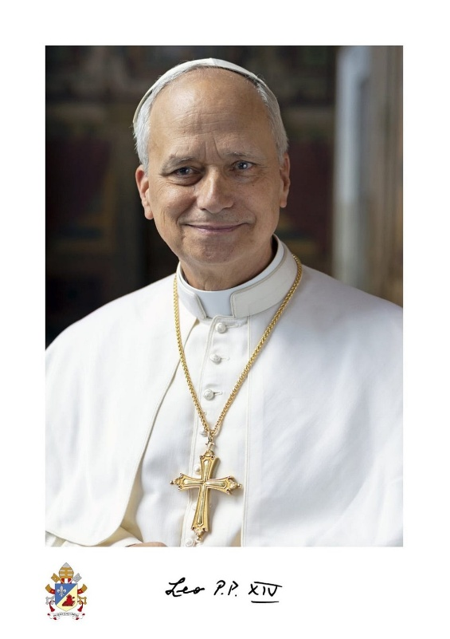

Carta a S.S. León XIV
Santidad:
Soy un español de 84 años. Desde mi jubilación como ejecutivo de banca en el año 2001 me he dedicado a investigar la certeza científica y la utilidad de los preceptos de creced y multiplicaos y del amor al prójimo.
Después del trabajo de estos años, creo que se puede demostrar que estos dos mandatos son dos leyes biológicas básicas que están implícitas en todos los seres humanos como preceptos de la ley natural. Y que fundamentan un principio ético universal según el cual es bueno lo que sea bueno para la supervivencia de nuestra especie/ humanidad. Siendo el altruismo/amor el mejor medio para tratar de conseguir este objetivo de supervivencia.
Acabo de editar un breve “Informe sobre la vida humana. Leyes, ética y futuro” donde enuncio estas ideas y sus utilidades. Acompaño ejemplares en español e inglés. También adjunto una nota sobre la búsqueda de una ética universal válida para creyentes y no creyentes.
Desde el año 2015 en que publiqué un primer libro vengo intentando que alguien sabio y con autoridad moral vea y juzgue estas ideas. Creo que el mundo ya está maduro para recibirlas y espero y deseo que sirvan de ayuda para el bien de la humanidad y de la Iglesia.
Mientras tenga capacidad, estaré encantado de colaborar para contrastar estas ideas y su utilidad. Quedo a la disposición de Vuestra Santidad con todo mi afecto y reverencia.



Anexo a la carta a S.S. León XIV
Veluti Deus daretur y epsi Deus non daretur.
Como si Dios existiera o como si Dios no existiera
Con motivo del nombramiento del nuevo Papa, el filósofo Fernando Savater escribe en un reciente artículo:
En las circunstancias actuales, los pontífices pueden caer mejor o peor, pero la verdad es que ni pinchan ni cortan.
Y lo justifica diciendo:
En otros tiempos, los Papas tenían un arma formidable en sus manos, de carácter espiritual, pero de funciones muy terrestres: la excomunión de los monarcas díscolos, que eximían a sus súbditos de la obediencia debida. El rey excomulgado se quedaba sin autoridad, que es una carencia muy peligrosa en todo tiempo y lugar: que se lo pregunten a Enrique IV humillado en la nieve ante el castillo de Canossa hasta que el Papa le perdonara sus ofensas…
Pero hoy el Papa no puede invalidar ningún poder terrenal, ni puede pedir a los ciudadanos que no paguen impuestos a los gobiernos que hacen mal uso de ellos: al contrario, se pasan la vida pidiendo perdón por los abusos cometidos por curas manoseadores denunciados décadas después por víctimas ya talluditas, con mucha memoria o imaginación. Francamente, en las circunstancias actuales los pontífices pueden caer mejor o peor, pero la verdad es que ni pinchan ni cortan.
Y posiblemente Fernando Savater tiene razón. Pero el problema no es solamente de los papas. A los 17 objetivos de la Agenda 2030 predicada por la ONU les pasa algo parecido. Los que mandan en cada país, o quienes tienen poderes trasversales, hacen lo que les interesa a ellos o lo que interesa a sus colectividades.
Como he dicho en repetidas ocasiones el problema es que tanto los Papas como la ONU proponen muchos objetivos, buenos pero parciales, y además no tienen autoridad moral para obligar a los que tienen el poder a que hagan lo que les piden ya que no tienen un principio ético universal que diga que esos objetivos son buenos universalmente.
Parece que todos tendríamos que buscar el fin u objetivo vital prioritario de la humanidad. El perenne problema es que no hay un criterio universalmente aceptado sobre lo que sea bueno/mejor para la humanidad y por ello no existe una ética universal que diga qué es Lo Bueno a conseguir y el medio para intentar conseguirlo. Los humanos buscan y hacen lo que les parece mejor según las normas éticas y morales de sus grupos.

La Iglesia en busca de una ética universal (1)
La búsqueda de una ética universal es vieja ya que su no existencia ha supuesto y supone un relativismo moral cada vez más grave en un mundo globalizado y con grupos y naciones con enormes poderes de gobierno.
Para intentar avanzar en la solución de este problema, en el año 2004, el entonces cardenal Ratzinger, con la anuencia del papa Juan Pablo II, encargó un estudio a la Comisión Teológica Internacional, quien aprobó en diciembre de 2008 un documento con el título de: En busca de una ética universal: un nuevo modo de ver la ley natural.
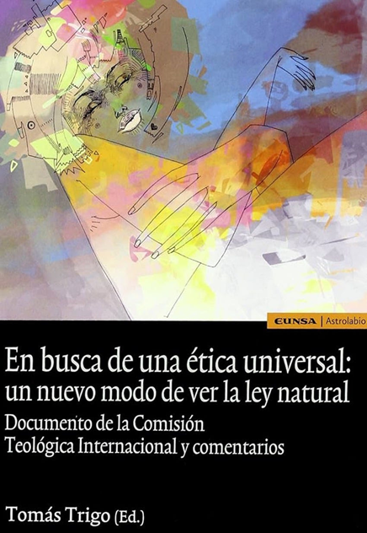
El amplio y muy trabajado documento dice en el punto 9 de la Introducción:
Pretendemos invitar a todos aquellos que se interrogan sobre los fundamentos últimos de la ética, y también del orden jurídico y político, a considerar los recursos que contiene una presentación renovada de la doctrina de la ley natural. Esta afirma sustancialmente que las personas y la comunidad humana son capaces, a la luz de la razón, de reconocer las orientaciones fundamentales de un actuar moral conforme a la naturaleza misma del sujeto humano y de expresarlo de modo normativo bajo la forma de preceptos o mandamientos. Tales preceptos fundamentales objetivos y universales, están llamados a fundamentar y a inspirar el conjunto de las determinaciones morales, jurídicas y políticas que regulan la vida de los hombres y de la sociedad.
Y luego:
El cristianismo no tiene el monopolio de la ley natural. En efecto, esta, fundada sobre la razón común a todos los seres humanos, es la base de colaboración entre todos los hombres de buena voluntad, más allá de sus convicciones religiosas.
Y en sus conclusiones:
113. La Iglesia católica, consciente de la necesidad que tienen los hombres de buscar en común las reglas para vivir juntos en la justicia y en la paz, desea compartir con las religiones, las sabidurías y las filosofías de nuestro tiempo, los recursos del concepto de ley natural. Llamamos ley natural al fundamento de una ética universal que tratamos de encontrar a partir de las observaciones y de la reflexión sobre nuestra común naturaleza humana.
En el punto 34 repite que “la ley natural es, por su propia índole, accesible a la razón humana, común a los creyentes y a los no creyentes, y la Iglesia no tiene la exclusiva”. Y en todo el texto insiste … “en la capacidad natural que tienen los hombres de captar con la razón el mensaje ético contenido en el ser”.
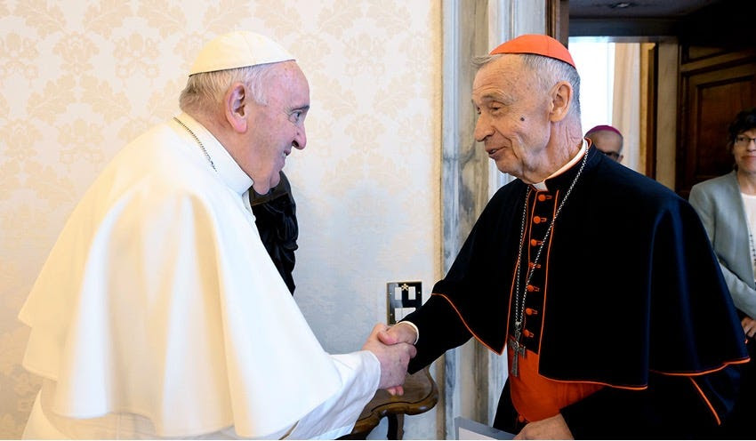
Monseñor Ladaria con el Papa Francisco
En 2010, con D. Tomás Trigo como editor, publica EUNSA el Documento con una introducción de S.E. Monseñor Luis F. Ladaria, entonces Secretario y luego Prefecto, de la Congregación para la Doctrina de la Fe, quien resalta la importancia y urgencia que Benedicto XVI otorga a la ley natural como base “para entrar en diálogo con todos los hombres de buena voluntad”.
El documento, en su punto 116 último, invita a los expertos de las distintas religiones y filosofías:
Ofreciendo nuestra contribución a la búsqueda de una ética universal… para llegar a un reconocimiento común de normas morales universales fundadas sobre una aproximación racional a la realidad. Este trabajo es necesario y urgente. Debemos llegar a decirnos, más allá de nuestras convicciones religiosas y de la diversidad de nuestros presupuestos culturales, cuáles son los valores fundamentales para nuestra común humanidad, de modo que trabajemos juntos para promover la comprensión, el reconocimiento recíproco y la cooperación pacífica entre todos los componentes de la familia humana.
Con todo lo anterior, la Iglesia se pone al nivel de los Ilustrados, racionalistas y materialistas, y admite que los hombres son capaces, con su sola razón, de llegar a conocer los preceptos fundamentales objetivos y universales que fundamenten las normas morales reguladoras de la vida de los hombres y de la sociedad. Sin que la Iglesia, como tal, intervenga para definir cuál es el mandato ni las normas para cumplirlo.
A pesar de todo esto, D. Tomás Trigo dice en la presentación del libro de EUNSA dos años después de la aprobación del documento: “La recepción del documento no ha respondido, al menos de momento, a las expectativas que se crearon”. Y luego:
La gran propuesta que el documento plantea parece no haber tenido la repercusión esperada. Tal vez haya que dar tiempo al tiempo para que los expertos asimilen con calma este escrito y descubran la gran riqueza que contiene. Cabe esperar también que en un futuro no muy lejano se establezcan ámbitos de reflexión, especialmente en los centros académicos para profundizar en la ley natural como propuesta de una ética universal, de modo que surjan iniciativas concretas que puedan influir en la vida política, económica y social.
Han pasado quince años desde el lamento de D. Tomás y algunos centros académicos y varios pensantes han visto y comentado el Documento y su contenido. (2) Pero la reflexión ha quedado en el mundo de los especialistas, interesados sobre todo en el concepto de ley natural, más que en su aplicación para buscar una ética universal.
En 2013 leí el libro y escribí a D. Tomás sobre el problema de la poca atención. Le dije mi idea sobre el principio ético universal y muy amable me animó a seguir con la tarea de pensar sobre la cuestión. Y así lo he estado haciendo desde entonces.
En uno de mis escritos (1) digo que la idea básica de la supervivencia de la especie como finalidad humana que lo fundamenta está casi explícita en el Documento y en muchos sabios de todas las sabidurías y creencias, pero, posiblemente por obvia, ninguno la ha resaltado. Entre los que más se han acercado estaría Santo Tomás, que en la q.94 a.2. de la Summa, hablando de los preceptos de la ley natural dice:
En efecto, en primer lugar, encontramos, ante todo en el hombre, una inclinación que le es común con todas las sustancias, consistente en que toda sustancia tiende por naturaleza a conservar su propio ser. Y de acuerdo con esta inclinación pertenece a la ley natural todo aquello que ayuda a la conservación de la vida humana e impide su destrucción. En segundo lugar, encontramos en el hombre una inclinación hacia bienes más determinados, según la naturaleza que tiene en común con los demás animales. Y a tenor de esta inclinación se consideran de ley natural “las cosas que la naturaleza ha enseñado a todos los animales”, tales como la conjunción de los sexos, la educación de los hijos y cosas semejantes. En tercer lugar, hay en el hombre una inclinación al bien correspondiente a la naturaleza racional, que es la suya propia, como es, por ejemplo, a buscar la verdad acerca de Dios y a vivir en sociedad. Y según esto, pertenece a la ley natural todo lo que atañe a esta inclinación, como evitar la ignorancia, respetar a los conciudadanos y todo lo demás relacionado con esto.
En esta larga cita están enunciadas las ideas básicas y la explicación de lo que los científicos naturalistas están buscando.
La primera inclinación es la de la conservación del ser, que Santo Tomás aplica a la conservación de la vida humana. No solamente a la vida de cada hombre, sino a la vida humana, a la vida de la especie humana. Es fácil no darse cuenta de esta idea. Confieso que a mí me ocurrió las primeras veces que la leí. Y los filósofos ven en ella la idea que luego divulgó Spinoza. También Teilhard, en su Ciencia y Cristo, para justificar la primacía de la consciencia, parte de “la convicción profunda de que ser es bueno, es decir: a) que es preferible ser a no ser b) es preferible ser más que ser menos”. La segunda inclinación es el modo que tienen el hombre y los animales de intentar la supervivencia. Y en la tercera resalta la inclinación al bien para vivir en sociedad, además de buscar la verdad acerca de Dios que dice es propia del hombre.
La Comisión Teológica Internacional, en su Documento, recoge estas ideas de Santo Tomás y las actualiza. En su parágrafo 49 dice:
La segunda inclinación, que es común a todos los seres vivos, se refiere a la supervivencia de la especie, que se realiza con la procreación. La generación se inscribe en la tendencia a permanecer en el ser. Si la perpetuidad de la existencia biológica es imposible para el individuo, es posible para la especie y de este modo, en cierta medida, se supera el límite inherente a cada ser físico. El bien de la especie aparece, así como una de las aspiraciones fundamentales presentes en las personas. Hemos tomado conciencia de ello de un modo particular en nuestro tiempo, cuando ciertas perspectivas como el calentamiento climático reavivan nuestro sentido de responsabilidad frente al planeta como tal y frente a la especie humana en particular.
La Comisión “ve” y dice la idea básica, pero se queda corta en su reconocimiento. En lugar de concluir que el objetivo de la especie es la permanencia en el ser, es decir la propia supervivencia, utiliza un lenguaje más liviano y habla del bien de la especie, sin confirmar cual es, como una de las aspiraciones fundamentales presentes en las personas (no dice que sea la principal). Esta “tibieza” de la Comisión es perfectamente entendible: no está a eso. Creo que no habla de la supervivencia de la especie como “El bien” por varias razones:
- 1ª Su objetivo es confirmar el concepto de ley natural sin entrar en su contenido.
- 2ª El objetivo de supervivencia de la especie sería un fin compartido con los animales, y posiblemente a la Comisión no le gusta esta analogía.
- 3º Para la Iglesia, como para los filósofos, el Bien, como la felicidad, es principalmente individual y espiritual. Dar rango de bien principal a la supervivencia de los cuerpos parece que sería rebajar de nivel el bien o lo bueno. Y al priorizar la vida física podría parecer que se quita importancia a la Vida eterna
- 4º Por otra parte si esta inclinación se convierte en objetivo o finalidad prioritaria, y está en la naturaleza de todos los hombres, quita trabajo a Dios, es decir no hace falta que Dios exista. O al menos, no haría falta que esté activo permanentemente.
En cualquier caso, la Comisión admite lo principal y deja abierto el diálogo para tratar de determinar cuál sea el contenido de la ley natural. Esta posibilidad de diálogo que la Comisión ofrece tiene, a mi modo de ver, la limitación de que el hombre, los hombres, no pueden determinar cuál sea su fin u objetivo vital. Lo tienen determinado antes de existir como especie. Exista o no exista Dios.
Sea quien sea el Agente, tanto los hombres como el resto de los seres vivos tienen en su programación vital, o donde sea, el mandato o imperativo vital de intentar vivir para trasmitir la vida que tienen. Tienen la inclinación de que su especie perviva. Y ese mandato se puede “determinar” en el sentido del DRAE 4: “Señalar o indicar algo con claridad o exactitud” pero no en la acepción 3: “Establecer o fijar algo”. Esto último es el error y el pecado de los ilustrados.
Podemos conocer con nuestra razón la ley moral que está en nosotros, pero no cambiar su contenido. No se puede “negociar” el imperativo vital. Como dice la Comisión, se pueden acordar cuales son las virtudes morales comunes a practicar, universalmente y en cada circunstancia de lugar, cultural o temporal. Y también recuerda, en la nota 56, la q. 94.a.4. de la Summa, sobre la contingencia en la aplicación de la moral práctica. Pero no se puede negociar la finalidad natural implícita en todos los seres vivos de vivir para que la especie sobreviva.

Conclusión
Planteo a la Comisión Teológica Internacional estas ideas, por si creen conveniente estudiarlas y en su caso aplicarlas como una continuación de lo dicho en el Documento. Están basadas en la ley natural y además confirman el mandato básico de “creced y multiplicaos”. Y el del amor como elemento principal de la convivencia humana.
Si resultase que, como creo haber demostrado en el Informe sobre la vida humana, estos mandatos son científicamente ciertos, habríamos encontrado la ética universal que buscaban los dos Papas que encargaron el trabajo a la Comisión. Ética que sería cierta y obligatoria moralmente, tanto si Dios existe como si no existe.
A partir de este principio “natural” la Iglesia podría confirmar su doctrina social y adaptarla a la difícil y compleja situación de la humanidad para tratar de resolver los graves problemas pendientes y enunciados en las últimas encíclicas: la paz, la pobreza, el cuidado de la tierra… Y podrían cooperar y hablar de lo mismo todos los sabios y líderes tanto creyentes como no creyentes.
Quedo a disposición de la Iglesia y de los hombres de buena voluntad para ayudar en lo que pueda a la tarea de confirmar, y en su caso aplicar, estas ideas.
¡Laus Deo!

(1) En todo lo siguiente hay mucho copiado de escritos anteriores: En la web, en Contexto: Religiones y otros .Y en el capítulo 9 titulado ¿Podemos ser buenos sin Dios? del libro coral La ciencia contra Dios, editado por Digital Reasons en 2020, con Javier Pérez Castell como coordinador.
(2) Ver el trabajo de Marco Antonio Durazo Valencia, editado por él mismo en Roma en 2015, titulado: En busca de una ética universal. Análisis del documento sobre la ley natural de la Comisión Teológica Internacional.
https://supervivenciayaltruismo.org

